**Instrukce k přepisování**

* Stáhnout si soubor matice_spss.sav ze studijních materiálů (ve složce výzkum)
* Otevřít v spss
* Překliknout z variable view na data view
  + Překliknout rozcestník 1/a tak aby to vypadal jako na obrázku (objeví se čtvereček)
* 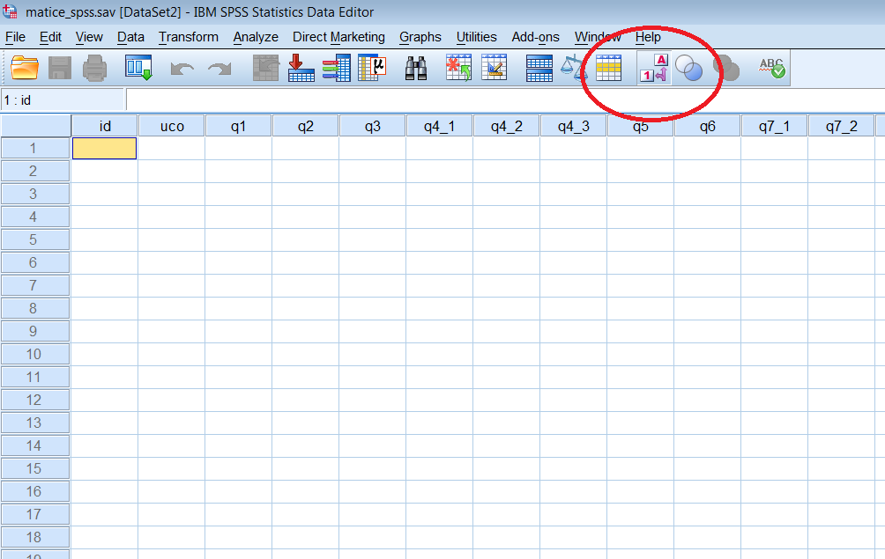
* Nejprve vyplňte id a uco
  + Id – pořadové číslo (kolikátý dotazník vyplňujete)
  + Na papírovou verzi dotazníku napište učo/id – vpravo nahoru
* Otázky č. 1, 2 a 3 přepište číslo do příslušné kolonky (q1, q2, q3)
  + Tady uvidíte, jestli máte správně zakliknuto zobrazování hodnot, pokud se vám ukazují čísla, překlikněte ještě jednou rozcestník
* U otázek č.2 a 3 ignorujte variantu 7 – pokud si ji někdo vybral, do matice zapište 6
* Otázka č. 4 – každé téma zapište do zvláštní kolonky (q4_1, q4_2 a q4_3), pokud někdo zmínil jen jedno nebo dvě témata, tak vyplňte pouze jednu nebo dvě kolonky a další přeskočte
* Otázky č. 5 a 6 jsou filtrovací – v případě že odpověď není ano, přeskočte na otázku č. 10
* Pokud se účastnil voleb, vyplňte následující otázky
* Otázka č. 7 má tolik „sobotázek“ jako je volených stran
  + Pokud respondent volil např. strany 4 a 7 vepište do kolonek q7_4 a q7_7 hodnotu „1“
* Otázka č. 9 – v kolonkách q9_1 – q9_8 pojmenování mají jen krajní hodnoty škály, když vepíšete např. 6, nezmění se na text ( a to je v tomto případě v pořádku)
* Otázka č. 10 pokud někdo považuje za primátora někoho jiného než varianty 1-9, pak vepište 10 a jméno zapište do kolonky q10_j
* Otázka č.11 – vepisujte čísla: rozhodně ano=1, spíše ano=2, spíše ne=3, rozhodně ne=4, nevím =5
* Otázka č.12 – vepisujte čísla: naplněn=1, částečně naplněn=2, nenaplněn=3, nevím =4
* Otázka č. 16 – kódujte dle karty (jediná karta, kterou pro přepisování potřebujete
  + Pokud někdo řekne dvě strany, nechte prázdné a do pozn na konci souboru napište „volil by 2 strany“
  + Pokud neodpověděl, přejděte na otázku 17
* Po otázce č. 18 se jména kolonek mění na d1 až d5
* Otázka d2 (zaměstnání)
  + Pokud někdo označil dvě možnosti, zapište jednu do d2 a druhou do d2_j
* Otázka d4 – vepisujte celý rok (např. 1973)
* Otázka d5 – POZOR! Když zapíšete „1“ vyplní se možnost 10.000-14.999,-
  + Vepisujte první hodnoty odpovědí (když chcete vepsat odpověď „1. Do 10.000“ napište „do“
  + Pozor u varianty 10 (nechce uvést), kliknout do buňky a vpravo pomocí trojúhelníčku vybrat z nabídky příslušnou variantu
* 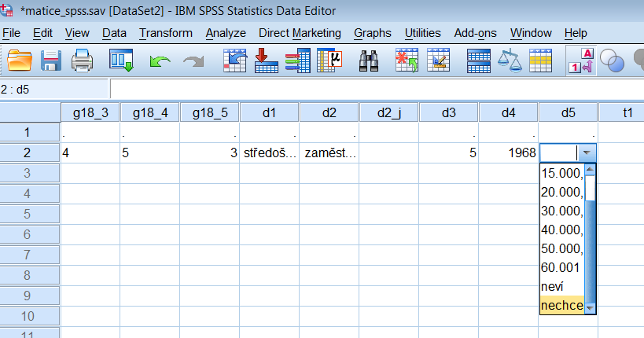
* Položky vyplňované tazatelem mají označení t1 až t5
* T2 – vypisujte co jste si napsali na dotazník
  + Po prvním vyplnění lze nakopírovat
* T3 jméno ulice včetně popisného čísla
* T4 Datum – zapisuje se ve formátu DD.MM.RRRR
  + Pokud je zapsáno jinak, nevyplní se
  + Po prvním vyplnění lze nakopírovat
* T5 čas – vypisujte ve formátu HH:MM (např. 16:30)

**Shrnutí**

**- Pozor na přeskakování nevyplněných kolonek**

**- pozor na zápis správných hodnot (částáý překlep je zejména zdvojení čísla – 55 namísto 5 apod.)**

**- Pozor na hodnoty u vyplňování přijmu**

**Co s hotovou maticí?**

* Uložit – soubor pojmenujte vašim UČO
* Vyplněnou matici vložte do odevzdávárny – složka vyplněné dotazníky
* **Do 8. 11. 2015**